Министерство науки и высшего образования Российской Федерации

федеральное государственное бюджетное образовательное учреждение высшего образования

«Российский экономический университет имени Г.В. Плеханова»

**МОСКОВСКИЙ ПРИБОРОСТРОИТЕЛЬНЫЙ ТЕХНИКУМ**

специальность 09.02.07 «Информационные системы и программирование»

Квалификация: Программист

ПРАКТИЧЕСКАЯ РАБОТА №3

ПО ОП.04 «Основы алгоритмизации и программирования»

|  |  |
| --- | --- |
| Выполнил студент  группы П50-6-22  Мурлаева Е.О. | Проверил преподаватель  _________Т.Д. Артамонова  «___» _________ 2023 года |

Москва 2023

**Цель работы:** развернуть частную сеть блокчейна с помощью Geth. Необходимо создать 5 аккаунтов, создать генезис-блок, развернуть частную сеть блокчейна с использованием Geth, сделать деплой смарт-контракта (агентство недвижимости) в сети, подключить питон к сети и вывести баланс всех аккаунтов.

**Ход работы:**

1. Создаём 5 аккаунтов с помощью команды (рис 1). Вводим ее в терминал.



Рисунок 1 – Команда для создания аккаунта

1. Создание генезис-блока:

2.1. Создаем файл genesis.json пишем в нем код (рис. 2), где в alloc адреса аккаунтов, созданных выше без 0x. В extradata между нулей вставляем адрес созданного аккаунта

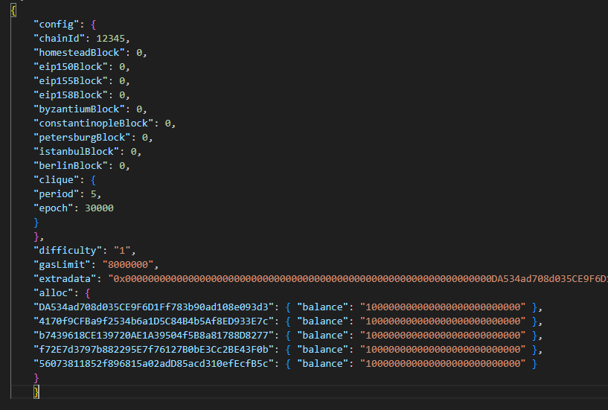

Рисунок 2 - genesis.json

2.2. Создаем генезис-блок с помощью команды (рис. 3). Вводим ее в терминал.



Рисунок 3 - Команда для создания генезис-блока

1. Развернуть частную сеть блокчейна с использованием geth. Используем команду (рис. 4) для запуска частной сети блокчейна, вводим в терминал, далее разделяем терминал и вводим команду (рис. 5) для создания отдельной консоли geth для того, чтобы управлять процессами в блокчейне



Рисунок 4 - Команда для запуска частной сети блокчейна



Рисунок 5 - Команда для создания отдельной консоли geth

1. Cделать деплой смарт-контракта

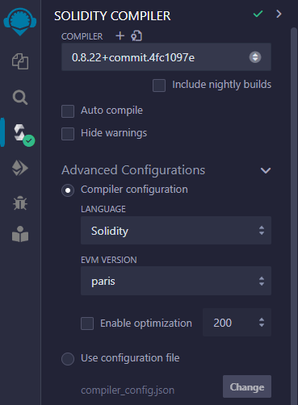

Рисунок 6 – Remix

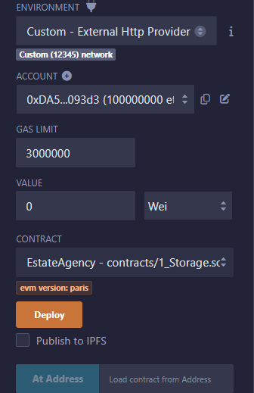

Рисунок 7 – Remix

1. Создаем файл contract_info.py где будет храниться abi и адрес смарт-контракта

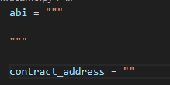

Рисунок 8 – abi и адрес

Создаем файл main.py

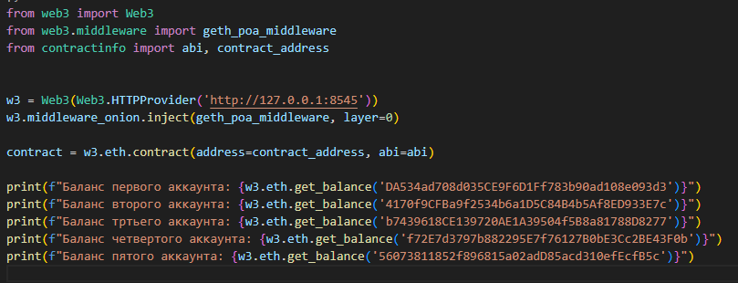

Рисунок 9 - main.py

**Вывод:** развернули частную сеть блокчейна с помощью Geth. Создали 5 аккаунтов, создали генезис-блок, развернули частную сеть блокчейна с использованием Geth, сделали деплой смарт-контракта (агентство недвижимости) в сети, подключили питон к сети и вывели баланс всех аккаунтов.